Задание 6. Реализация БД для элемента корпоративной информационной системы
Цель работы: закрепить навыки в реализации баз данных

Главная кнопочная форма
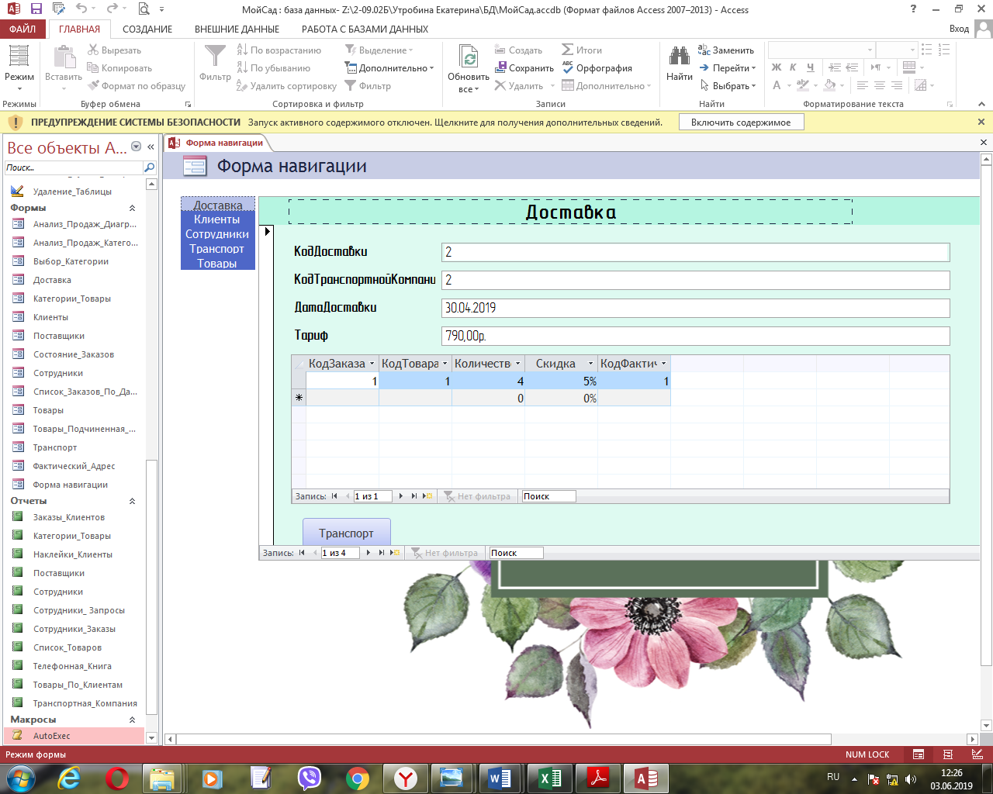
Клиенты
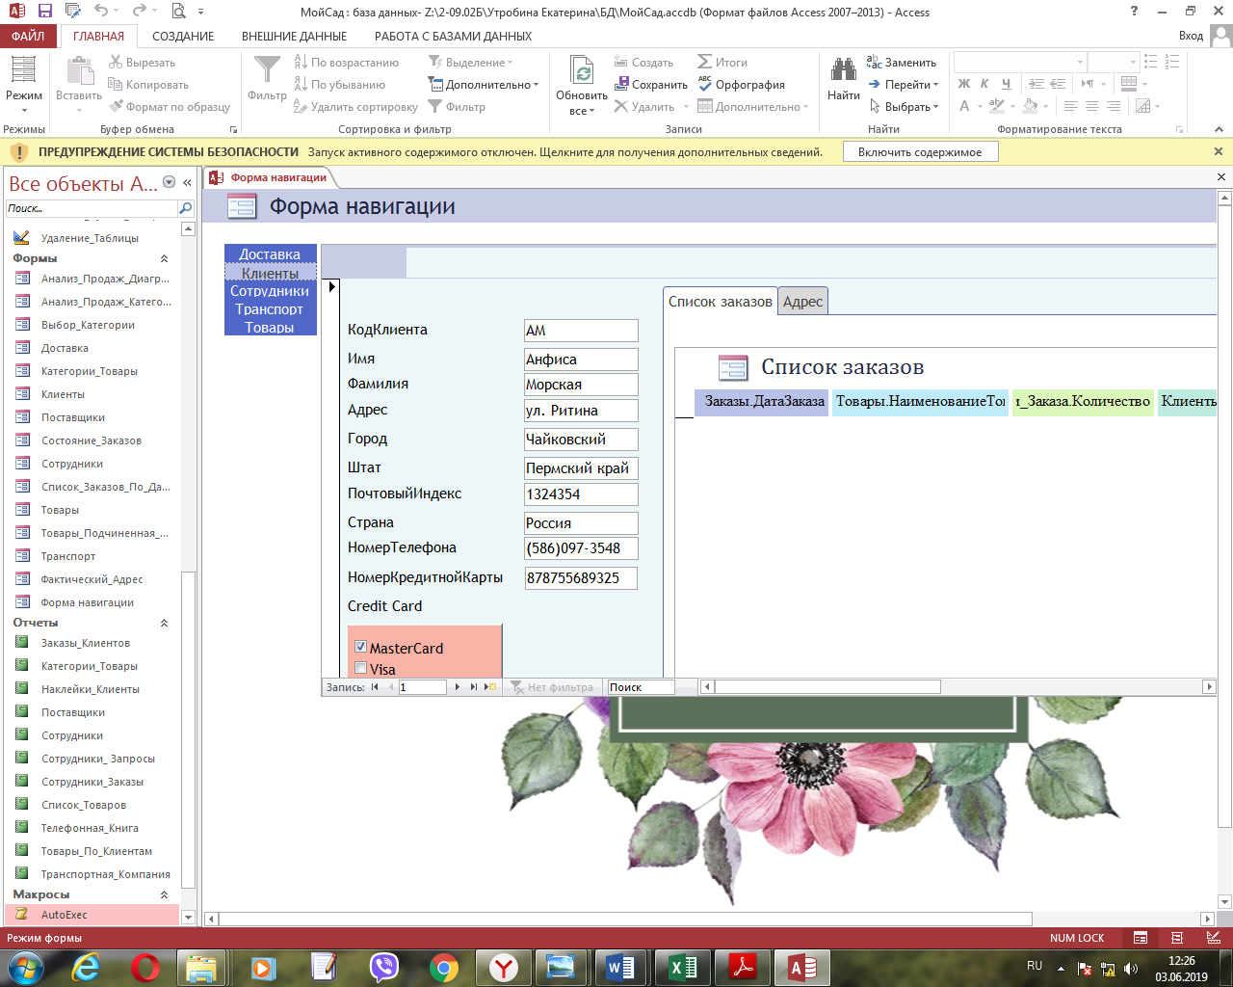
Сотрудники
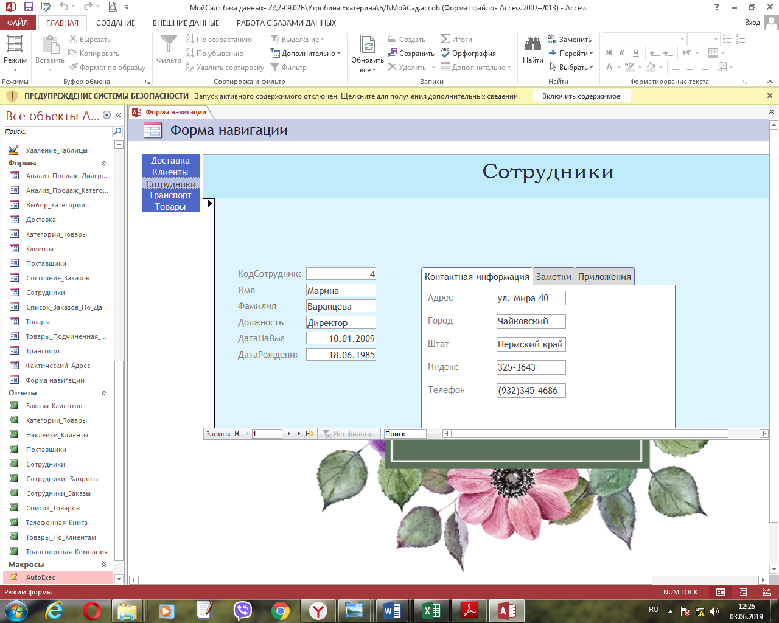
Транспорт
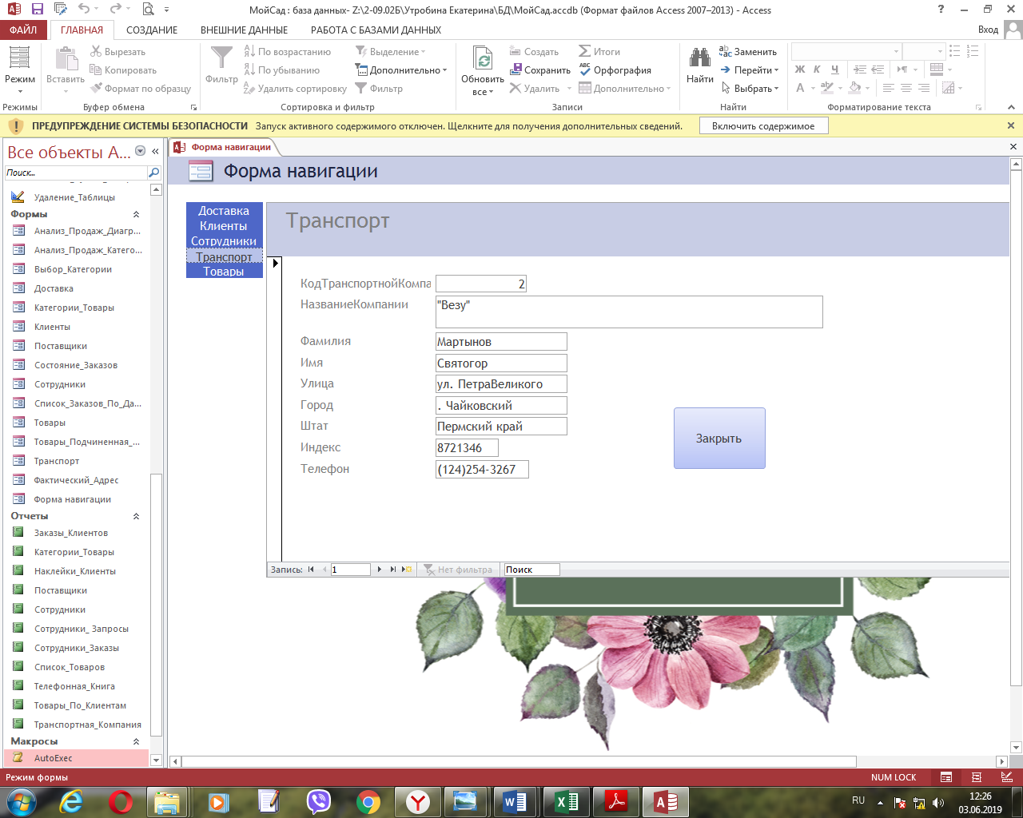
Товары
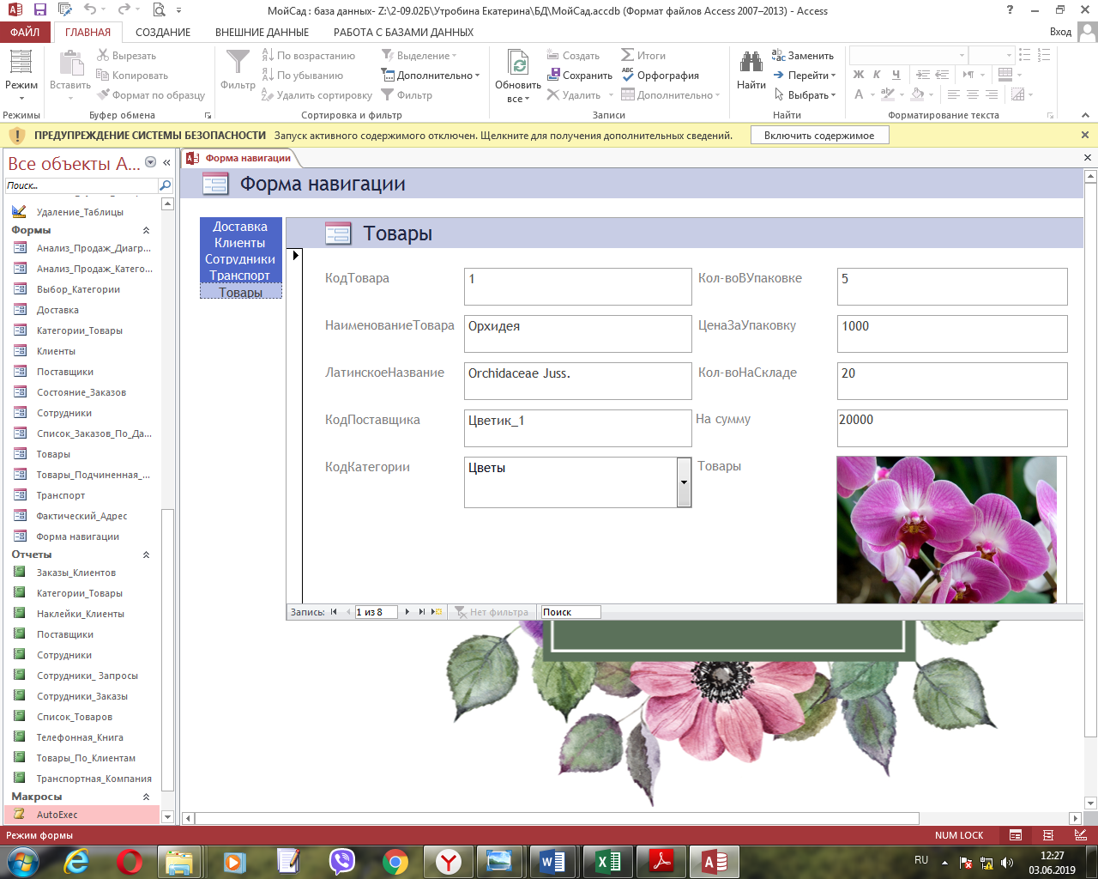

Реализованные SQL-запросы
- На выборку
Текст запроса
SELECT [Транспортная_Компания].[НазваниеКомпании]
FROM Транспортная_Компания
WHERE [Транспортная_Компания].[НазваниеКомпании]<>'Кенгуру';

Результат
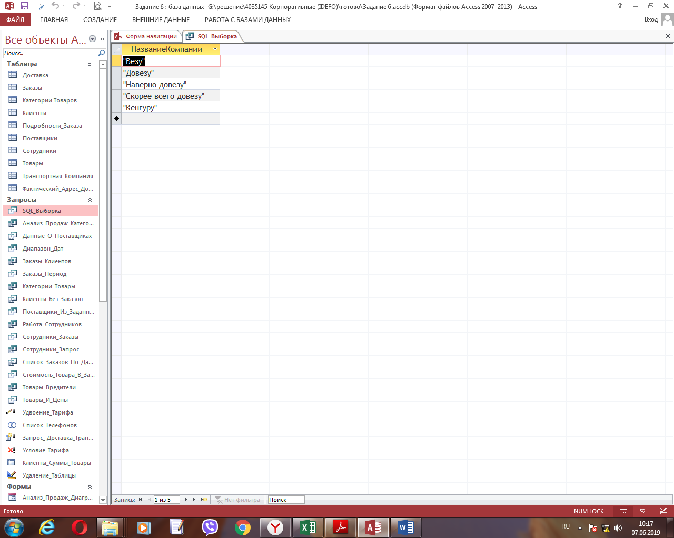

Запрос 2. На агрегацию.
Вид запроса
SELECT [Категории Товаров].НазваниеКатегории, Товары.НаименованиеТовара, Товары.КодКатегории, Max(Подробности_Заказа.Количество) AS [Max-Количество]
FROM ([Категории Товаров] INNER JOIN Товары ON [Категории Товаров].[КодКатегории] = Товары.[КодКатегории]) INNER JOIN Подробности_Заказа ON Товары.[КодТовара] = Подробности_Заказа.[КодТовара]
GROUP BY [Категории Товаров].НазваниеКатегории, Товары.НаименованиеТовара, Товары.КодКатегории;

Результат запроса
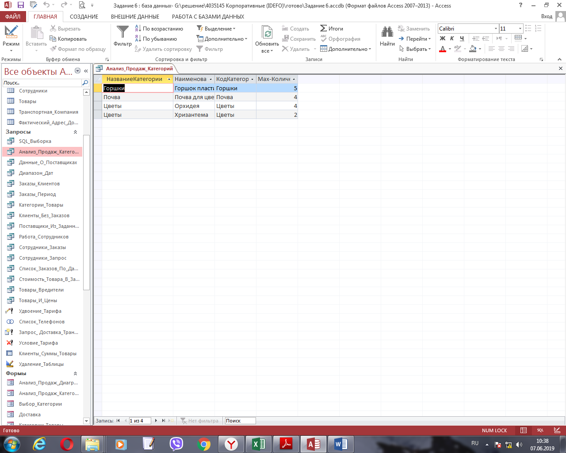

Запрос 3. На ставку.
Вид запроса
UPDATE Доставка_Транспорт SET Доставка_Транспорт.Тариф = [Тариф]*2;

Результат запроса
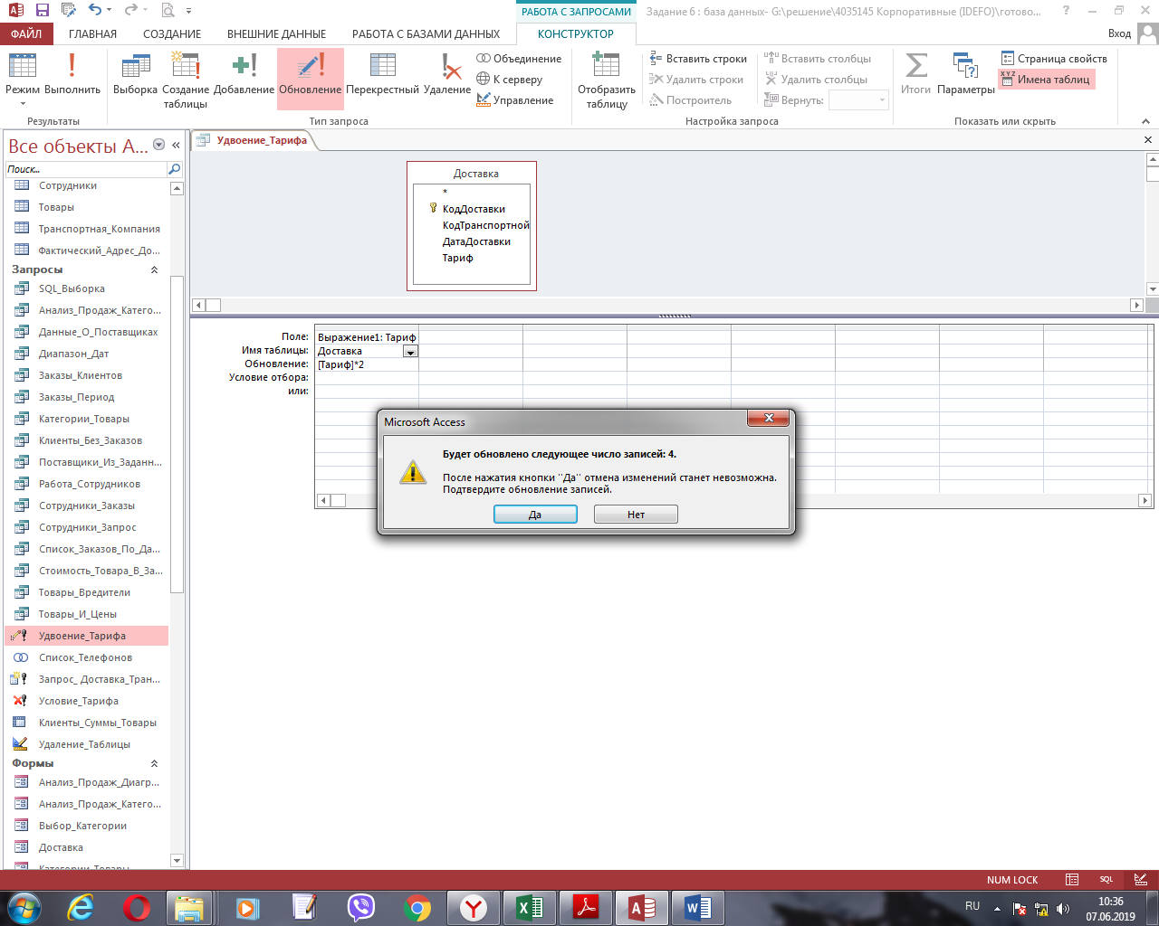
Запрос 4. На удаление.
Вид запроса
DROP TABLE [Доставка_Транспорт]

Результат запроса
